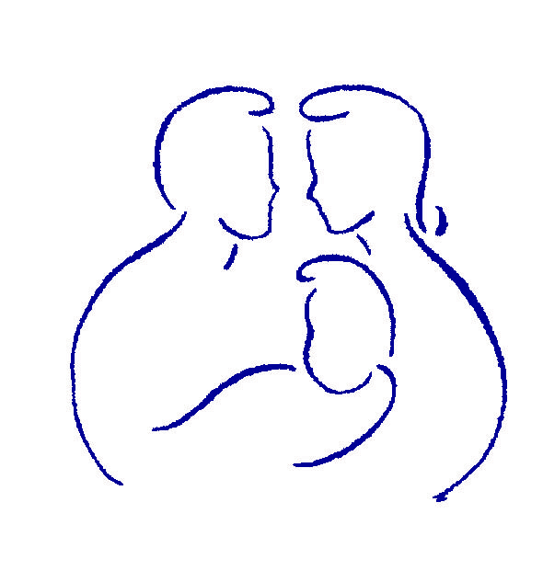

www.gopll.com

Educando con Amor y Límites®

“Maniobras Destructivas Clásicas” Apuntes de Repaso
Para Reglas/Recompensas/Consecuencias
Maniobras Clásicas  al Anunciar la Regla | Maniobra de Contra Ataque Destructora de Botones u Otras Acciones o Afirmaciones
Parte 1: Anuncio de la Regla  - Funciona Bien – No hay Problemas  - Se niega rebeldemente a seguir la regla  - Desconcierta al padre diciendo que la regla es una estupidez  - Intenta re-negociar parte de la regla | - Ninguna Acción
Maniobras Clásicas  al Anunciar la Recompensa | Maniobra de Contra Ataque Destructora de Botones u Otras Acciones o Afirmaciones
Parte 2: Anuncio de la Recompensa  - Funciona muy bien –  - Dice: “La Recompensa no es lo suficientemente buena”  - Intenta re-negociar por una mejor recompensa o por una diferente  - Le dice algo así como: “No me importa” o que es “una estupidez” o que es “infantil”  - Otra cosa | - ¿A qué hora anunciará la Recompensa y qué palabras de elogio utilizará? ¿Un recordatorio?
Maniobras Clásicas  al Anunciar la Consecuencia | Maniobra de Contra Ataque Destructora de Botones u Otras Acciones o Afirmaciones
Parte 3: Anuncio de la Consecuencia  - Funciona bien –  - Se niega a aceptar la consecuencia o a entregar el artículo confiscado, como el teléfono celular  - Discute o le grita, o le insulta  - Se aleja y le ignora  - Otra cosa | - ¿Cómo va a anunciar la consecuencia (tono de voz)? Y ¿Cómo hará para no “añadir más presión”?
LICENCIA LIMITADA PARA FOTOCOPIAS
Parenting with Love and Limits (Educando con Amor y Límites) otorga a los participantes individuales de este folleto, un permiso intransferible para reproducir páginas de estos folletos para su uso personal en la práctica clínica, más no para ser revendidas o redistribuidas. Este material está destinado para ser utilizado únicamente por profesionales calificados de la salud mental. Esta licencia se limita al participante individual y no es extensible a otros. Esta licencia no otorga derechos para la reproducción de estos materiales para otros propósitos (incluyendo, más no se limita a libros, panfletos, artículos, cintas de video o de audio, folletos o láminas para charlas o talleres). La solicitud de los permisos para reproducir estos materiales, para estos u otros fines, debe ser solicitada por escrito ante Parenting with Love and Limits (PLL) (Educando con Amor y Límites).

